Pemrograman Jaringan
Web Monitoring Server & Sistem

Dosen Pengajar:
Ayu Rosyida Zain, S.ST., M.T.

Disusun Oleh:
Ammara Nur Fahmida (2407422009)
Diandra Rifki Marabekti (2407422008)
Raihan Noor Abimanyu (2407422001)

TMJ CCIT 4A
PROGRAM STUDI TEKNIK MULTIMEDIA DAN JARINGAN
JURUSAN TEKNIK INFORMATIKA DAN KOMPUTER
POLITEKNIK NEGERI JAKARTA
2026
DAFTAR ISI
BAB I PENDAHULUAN 3
1.1 Latar Belakang 3
1.2 Tujuan Manfaat 3
1.3 Manfaat Penulisan 3
BAB II PERANCANGAN 4
2.1 Flowchart 4
2.2 Use Case Diagram (Optional) 4
2.3 Struktur Folder (Optional) 4
2.4 Desain Antarmuka 4
BAB III IMPLEMENTASI 5
3.1 Penjelasan setiap file script 5
3.2 Penjelasan fungsi-fungsi utama 5
3.3 Integrasi web dengan shell script 5
BAB IV PENGUJIAN 6
4.1 Skenario Pengujian 6
4.2 Hasil Pengujian 6
4.3 Screenshot 6
BAB V KESIMPULAN 7
5.1 Kelebihan Sistem 7
5.2 Kekurangan Sistem 7
5.3 Pengembangan Selanjutnya 7

BAB I
PENDAHULUAN
  - Latar Belakang
Perkembangan layanan TI dan infrastruktur server yang cepat menuntut pemantauan ketersediaan dan performa secara real-time untuk menjaga kontinuitas layanan. Dalam lingkungan server berbasis Linux, terutama distribusi Ubuntu yang banyak digunakan pada server web dan aplikasi, pengelolaan sumber daya (CPU, memori, disk, jaringan) serta ketersediaan layanan (HTTP, database, SSH) menjadi krusial untuk mencegah downtime dan menurunnya kualitas layanan. Banyak solusi monitoring komersial dan open-source (seperti Nagios, Zabbix, Prometheus) menawarkan fitur lengkap, namun implementasinya sering kali memerlukan konfigurasi kompleks, dependensi tambahan, atau sumber daya yang tidak efisien pada infrastruktur kecil sampai menengah.

Shell script menawarkan pendekatan ringan, cepat, dan mudah disesuaikan untuk melakukan monitoring dasar hingga menengah pada server Ubuntu. Dengan memanfaatkan utilitas bawaan (mis. top/ps, df, netstat/ss, curl, systemctl) dan mekanisme notifikasi sederhana (email, log, webhook), sebuah sistem monitoring berbasis shell script dapat menurunkan overhead, mempercepat deployment, dan memberikan kontrol penuh atas logika pemeriksaan. Selain itu, pembuatan web interface sederhana (mis. CGI, static HTML yang di-refresh, atau integrasi dengan server ringan seperti Nginx) memungkinkan visualisasi hasil monitoring tanpa memerlukan platform monitoring berat. Oleh karena itu, pengembangan "Web Monitoring Server & Sistem" berbasis Shell Script di Ubuntu merupakan solusi praktis dan ekonomis untuk kebutuhan pemantauan pada lingkungan server institusi pendidikan, usaha kecil, atau proyek research.
  - Tujuan Manfaat
- Mengembangkan sistem monitoring server berbasis Shell Script yang berjalan pada Ubuntu untuk memonitor ketersediaan layanan dan sumber daya sistem.
- Membuat antarmuka web sederhana yang menampilkan status server dan metrik utama secara real-time atau periodik.
- Mengimplementasikan mekanisme notifikasi (mis. email atau webhook) untuk peringatan otomatis saat ambang batas kritis tercapai.
- Mengevaluasi efektivitas solusi berbasis Shell Script dari segi keandalan, konsumsi sumber daya, kemudahan konfigurasi, dan kecepatan deteksi insiden dibandingkan pendekatan konvensional.
- Menyusun dokumentasi penggunaan, instalasi, dan pengembangan sistem agar mudah direplikasi dan dimodifikasi oleh pengguna lain

  - Manfaat Penulisan
- Menyediakan alat monitoring ringan dan hemat sumber daya yang bisa diimplementasikan pada server Ubuntu tanpa perlu memasang platform monitoring besar.
- Mempercepat deteksi masalah layanan (mis. HTTP down, penggunaan disk penuh, proses hang), sehingga mengurangi risiko downtime dan gangguan layanan.
- Menyederhanakan proses maintenance dengan menyediakan tampilan web yang mudah dipahami oleh administrator non-spesialis.

BAB II
PERANCANGAN

Flowchart
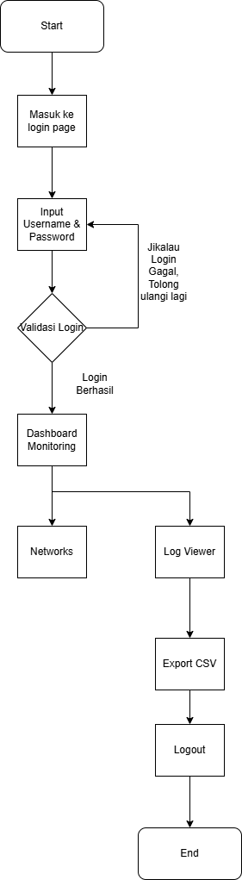

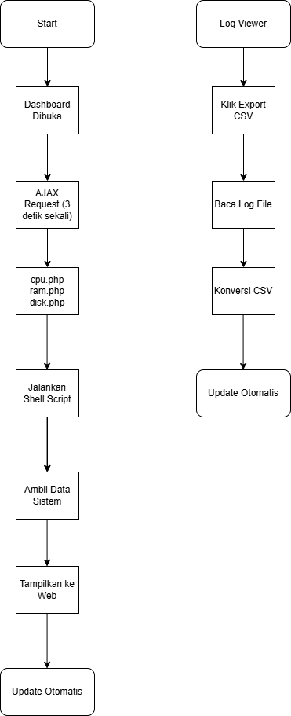

2.3 Struktur Folder
Struktur folder pada proyek Sistem Monitoring Server dirancang untuk memisahkan setiap komponen berdasarkan fungsinya agar lebih terorganisir dan mudah dikelola. Folder scripts berisi seluruh program Shell Script yang bertugas melakukan monitoring CPU, RAM, disk, jaringan, serta pencatatan log sistem. Folder logs digunakan untuk menyimpan file log yang dihasilkan selama proses monitoring berlangsung. Sementara itu, folder web berisi seluruh komponen antarmuka berbasis web seperti halaman login, dashboard monitoring, monitoring jaringan, tampilan log, fitur ekspor CSV, serta file CSS untuk mengatur tampilan aplikasi. Dengan struktur folder yang terpisah dan sistematis, proses pengembangan, pemeliharaan, dan pengujian aplikasi menjadi lebih mudah dilakukan serta mendukung integrasi yang baik antara Shell Script dan aplikasi web berbasis PHP.
monitoring-server/
│
├── scripts/
│ ├── monitor_cpu.sh
│ ├── monitor_ram.sh
│ ├── monitor_disk.sh
│ ├── monitor_network.sh
│ └── logger.sh
│
├── logs/
│ └── activity.log
│
├── web/
│ │
│ ├── auth.php
│ ├── login.php
│ ├── authenticate.php
│ ├── logout.php
│ │
│ ├── index.php
│ ├── network.php
│ ├── logs.php
│ ├── export_logs.php
│ │
│ ├── cpu.php
│ ├── ram.php
│ ├── disk.php
│ │
│ └── css/
│ └── style.css

2.4 Desain Antarmuka
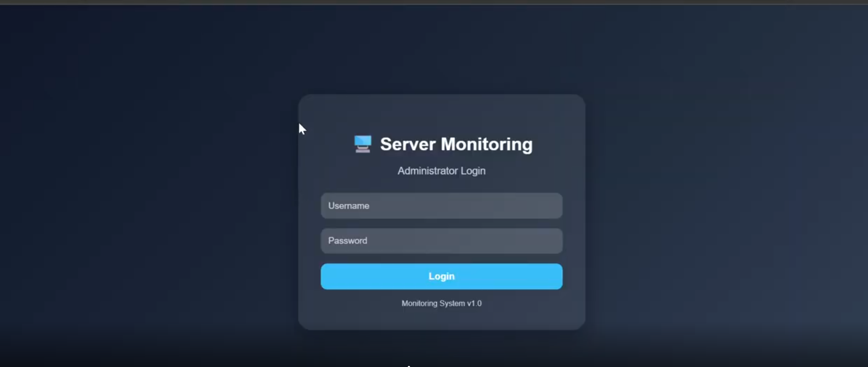
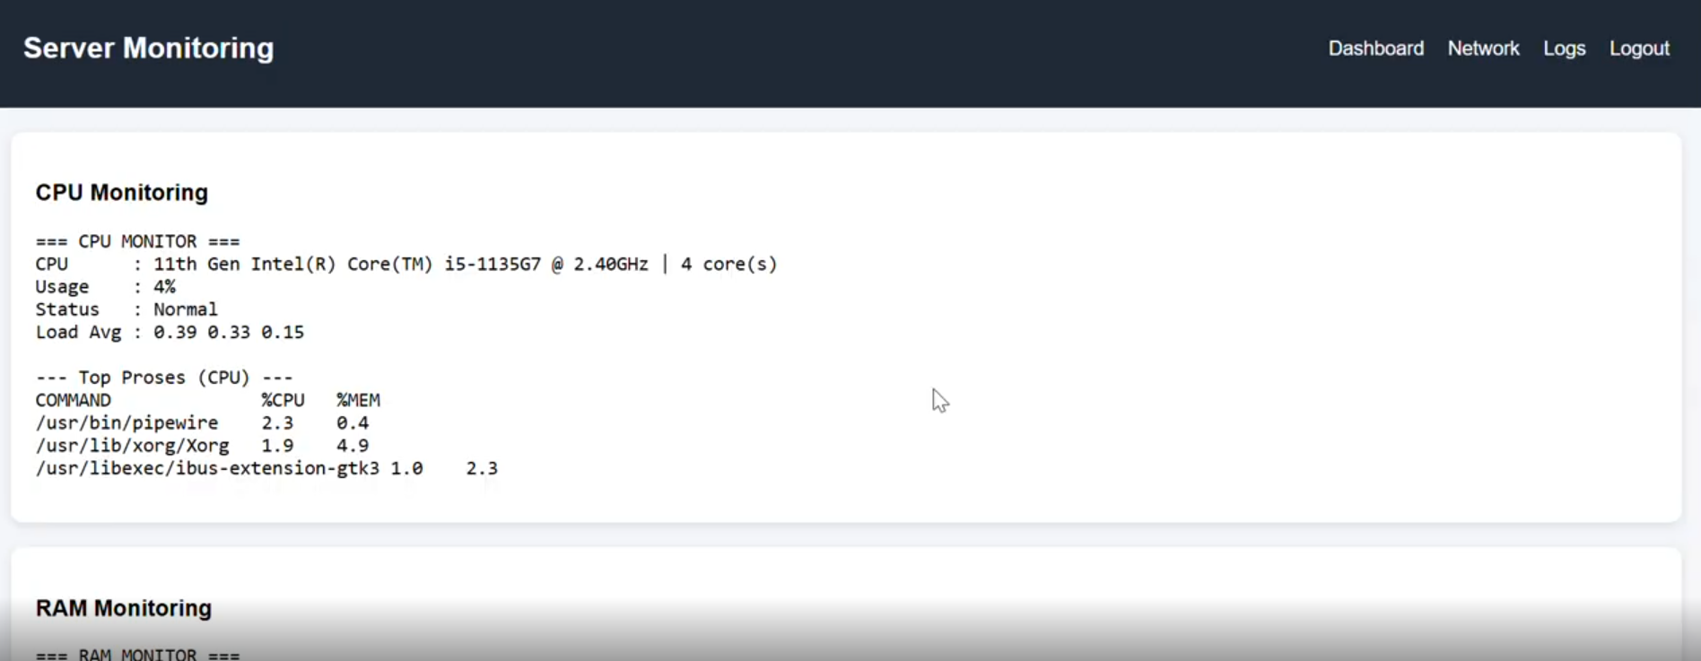

BAB III
IMPLEMENTASI

3.1 Penjelasan setiap file script
Pada proyek Sistem Monitoring Server ini, setiap file Shell Script dibuat untuk menangani proses monitoring yang berbeda sesuai dengan kebutuhan sistem. File monitor_cpu.sh digunakan untuk mengambil informasi mengenai penggunaan CPU, jumlah inti prosesor, load average, serta menampilkan proses yang paling banyak menggunakan sumber daya CPU. File monitor_ram.sh berfungsi untuk memantau kondisi penggunaan memori RAM, termasuk kapasitas total, memori yang digunakan, dan memori yang masih tersedia. Sementara itu, file monitor_disk.sh digunakan untuk menampilkan informasi kapasitas penyimpanan, penggunaan disk, dan sisa ruang yang tersedia pada sistem sehingga kondisi penyimpanan server dapat diketahui dengan mudah.
Selain ketiga script tersebut, terdapat file monitor_network.sh yang digunakan untuk melakukan monitoring jaringan melalui proses pengujian konektivitas host menggunakan perintah ping serta menampilkan informasi jaringan yang sedang aktif pada server. File logger.sh berfungsi untuk mencatat aktivitas monitoring ke dalam file log sehingga setiap aktivitas yang dilakukan oleh sistem dapat terdokumentasi dengan baik. Seluruh file Shell Script tersebut bekerja secara terpisah sesuai fungsinya masing-masing, namun saling terintegrasi untuk menghasilkan informasi monitoring yang lengkap dan dapat ditampilkan pada aplikasi berbasis web.

3.2 Penjelasan fungsi-fungsi utama
Fungsi-fungsi utama yang terdapat pada Shell Script berperan dalam proses pengambilan, pengolahan, dan penyajian informasi sistem. Data monitoring diperoleh menggunakan berbagai perintah bawaan Linux seperti top untuk CPU, free untuk memori, df untuk penyimpanan, serta ping dan ss untuk jaringan. Hasil yang diperoleh kemudian diproses menggunakan fungsi-fungsi yang telah dibuat pada masing-masing script sehingga informasi yang ditampilkan menjadi lebih ringkas, mudah dipahami, dan sesuai dengan kebutuhan monitoring server.
Selain digunakan untuk mengambil data sistem, fungsi-fungsi tersebut juga menerapkan beberapa konsep dasar pemrograman Shell Script seperti penggunaan variabel, percabangan, perulangan, array, serta manipulasi teks menggunakan perintah awk. Beberapa fungsi juga digunakan untuk melakukan operasi baca dan tulis file pada proses logging sehingga aktivitas monitoring dapat disimpan ke dalam file log. Dengan adanya fungsi-fungsi tersebut, proses monitoring dapat berjalan secara otomatis dan menghasilkan informasi yang lebih terstruktur untuk ditampilkan pada dashboard web.

3.3 Integrasi web dengan shell script
Integrasi antara aplikasi web dan Shell Script dilakukan menggunakan bahasa pemrograman PHP sebagai penghubung antara antarmuka pengguna dan sistem operasi Linux. Ketika pengguna mengakses halaman dashboard, PHP akan menjalankan Shell Script yang sesuai menggunakan fungsi shell_exec() untuk mengambil data monitoring CPU, RAM, disk, maupun jaringan. Output yang dihasilkan oleh Shell Script kemudian diterima oleh PHP dan disimpan ke dalam variabel sebelum ditampilkan pada halaman web menggunakan elemen HTML dan CSS.
Melalui mekanisme tersebut, pengguna dapat melihat kondisi server secara langsung melalui browser tanpa harus menjalankan perintah monitoring secara manual di terminal. Integrasi ini memungkinkan data sistem yang diperoleh dari Shell Script ditampilkan dalam bentuk yang lebih informatif dan mudah dipahami. Selain itu, proses integrasi juga mendukung fitur tambahan seperti autentikasi login, tampilan log aktivitas, serta ekspor data log ke format CSV sehingga aplikasi monitoring menjadi lebih lengkap dan mudah digunakan.

BAB IV
PENGUJIAN

4.1 Skenario Pengujian

4.2 Hasil Pengujian

4.3 Screenshot
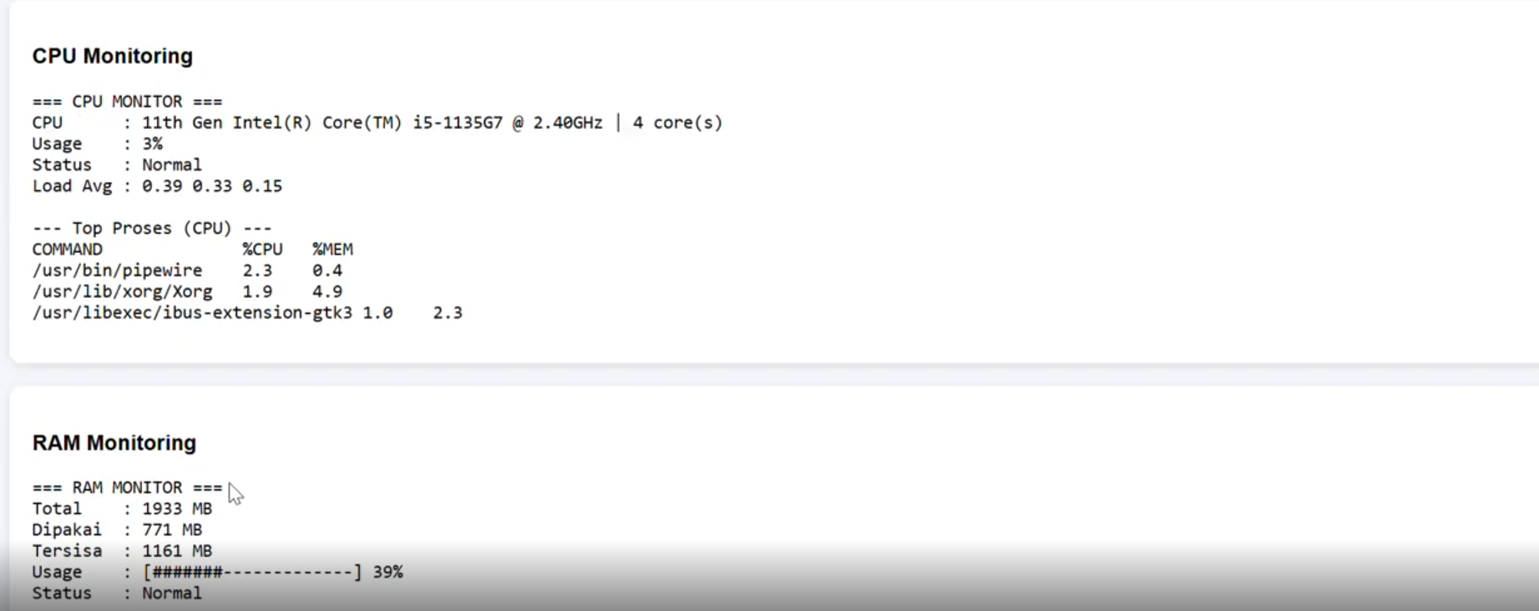
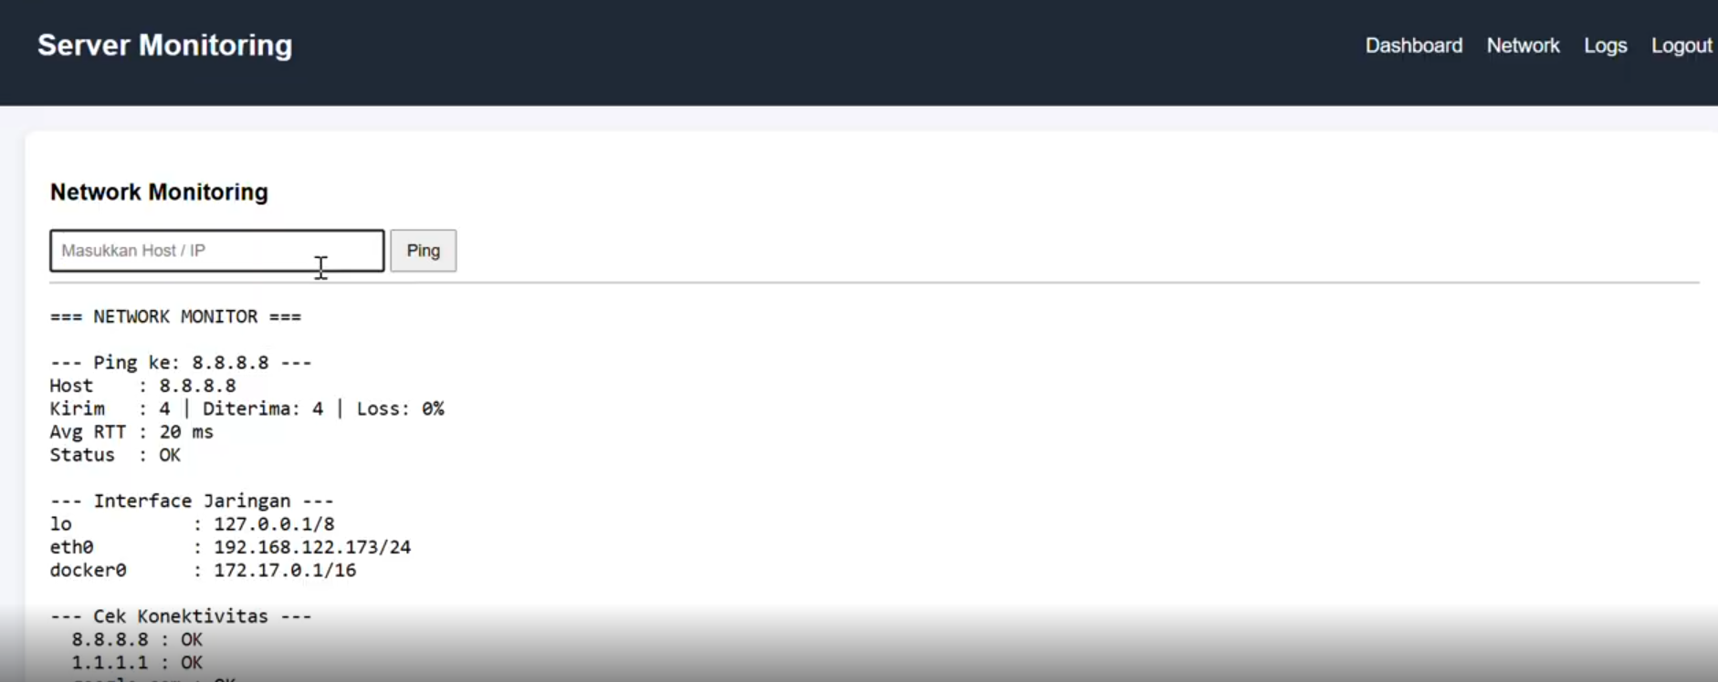
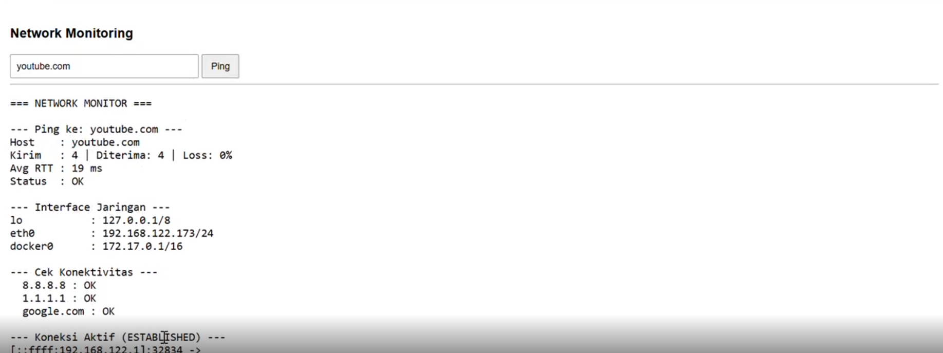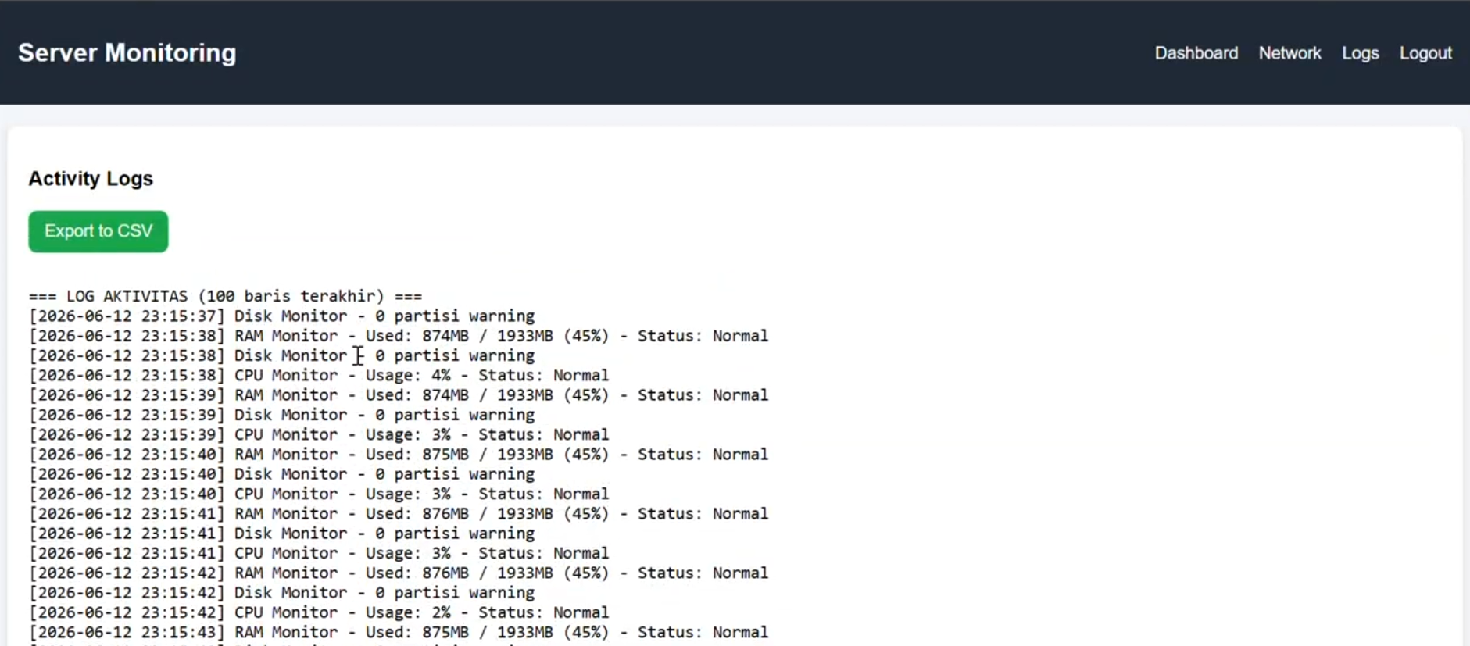
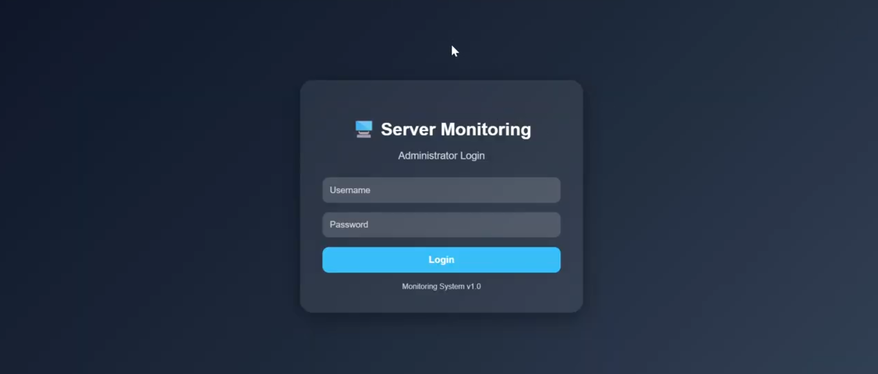

BAB V
KESIMPULAN

Kelebihan Sistem
Sistem monitoring server berbasis web menawarkan keunggulan yang signifikan dalam memberikan gambaran visual yang jelas dan terpusat mengenai kesehatan sistem secara real-time. Dengan antarmuka yang intuitif, sistem ini memungkinkan administrator untuk dengan mudah mengidentifikasi potensi masalah, seperti lonjakan penggunaan CPU atau RAM, serta memantau uptime server, sehingga memfasilitasi intervensi proaktif. Selain itu, integrasi fungsionalitas seperti pemeriksaan jaringan (ping, ifconfig, ss) dan penampil log sistem yang dapat difilter secara langsung dalam satu dasbor mempercepat proses diagnosis masalah, menghilangkan kebutuhan untuk beralih di antara berbagai alat baris perintah (CLI).

Kekurangan Sistem
Dimana ada kelebihan disitu ada kekurangan. sistem ini juga memiliki kekurangan. Sebagai sistem berbasis web, aksesibilitasnya sangat bergantung pada konektivitas jaringan; jika koneksi terputus, administrator tidak dapat memantau server. Selain itu, ada overhead kinerja tambahan baik pada sisi server agen yang mengumpulkan data maupun pada server web yang melayani dasbor, yang dalam skenario server dengan beban tinggi dapat mempengaruhi kinerja sistem secara keseluruhan. Kompleksitas implementasi dan potensi kerentanan keamanan baru yang muncul dari pembukaan port atau API monitoring juga perlu menjadi perhatian serius.

5.3 Pengembangan Selanjutnya
Untuk pengembangan selanjutnya, sistem monitoring ini dapat ditingkatkan dengan menambahkan fitur notifikasi dan peringatan otomatis (misalnya, melalui email atau pesan instan) yang dipicu oleh ambang batas metrik tertentu, sehingga administrator dapat merespons masalah dengan lebih cepat tanpa harus terus-menerus memantau dasbor. Peningkatan lainnya mencakup integrasi analitik prediktif menggunakan machine learning untuk memprediksi potensi kegagalan berdasarkan data historis, serta perluasan kemampuan monitoring ke lingkungan multi-server atau containerized (seperti Kubernetes). Dari sisi keamanan, penambahan otentikasi multi-faktor dan enkripsi end-to-end akan sangat krusial untuk melindungi data monitoring yang sensitif. Terakhir, optimalisasi antarmuka agar responsif dan nyaman digunakan di perangkat seluler akan memberikan fleksibilitas lebih bagi administrator untuk melakukan pemantauan dari mana saja.

